**UNIVERSIDAD NACIONAL DE UCAYALI**

**FACULTAD DE INGENIERIA DE SISTEMAS Y DE INGENIERIA CIVIL**

**ESCUELA PROFESIONAL DE INGENIERIA DE SISTEMAS**



**INFORME DE PRACTICA PREPROFESIONAL II**

**Implementación de Sistema de gestión de colas utilizando metodología SCRUM**

**DOCENTE : Ing. Euclides Panduro Padilla**

**CURSO : PRACTICAS PREPROFESIONALES I**

**ALUMNO :**

* **Lozano Vizalote Raí Oliver**
* **Salazar Macedo Antony**

**Pucallpa – Perú**

**2017**

INDICE

**INTRODUCCIÓN** 1

**CAPITULO II: MEMORIA DESCRIPTIVA DE LA INSTITUCIÓN** 2

**2.1.** **Ubicación geográfica** 2

**2.2.** **Memoria descriptiva** 3

**2.3.** **Estructura orgánica** 4

**2.4.** **Misión** 4

**2.5.** **Visión** 5

**2.6.** **Manual de organización y funciones** 5

**CAPITULO III: OBJETIVOS DE LA PRÁCTICA** 9

**3.1.** **Objetivo general** 9

**3.2.** **Objetivos específicos** 9

CAPITULO IV: **DESCRIPCIÓN DEL DESARROLLO DEL TEMA, MATERIA DE LA PRÁCTICA** 10

**4.1.** **FASE INICIAL** 10

**4.1.1.** **Requerimientos** 10

**4.1.2.** **MODELAMIENTO DE VISION DEL NEGOCIO** 15

**4.2.** **FASE DE ELABORACIÓN** 41

**4.2.1.** **Análisis y diseño** 41

**4.3. Fase de Construcción** 61

4.3.1 Diagrama de Componentes 61

4.3.2 Diagrama de Despliegue 63

4.3.3 Sentencias Lógicas 64

**4.4**  **Pruebas** 65

**CAPITULO V: ANÁLISIS CRÍTICO Y APORTE A LA EMPRESA** 1

**5.1. Análisis crítico** 1

**5.2. Aporte técnico** 1

**CONCLUSIONES** 2

**RECOMENDACIONES** 3

**BIBLIOGRAFIA** 4

# **INTRODUCCIÓN**

Actualmente la tendencia es tener la información sistematizada de manera que pueda ser consultada, usada y editada en tiempo real, los colegios no son ajenos a esa realidad, es por ello que el Colegio Particular de Altas Capacidades “Premium College”, recurre al uso de las nuevas tecnologías para gestionar la matrícula de sus alumnos y la gestión y seguimiento de notas.

El colegio actualmente hace todas sus operaciones de manera manual y algunas veces en Excel, lo que hace que el seguimiento de notas no sea tan rápido, y a la vez también es tedioso para los padres encontrarse con ese problema.

Con esta premisa se decide implementar un sistema web de matrículas y seguimiento de notas, con el cual los padres podrán ver desde cualquier dispositivo y cualquier parte el avance estudiantil de sus hijos, así como también los docentes podrán subir las notas de cada alumno, de manera que sea posible reducir tiempos y trámites en la entrega de libretas.

# **CAPITULO II: MEMORIA DESCRIPTIVA**

## **Ubicación geográfica**

La Institución Educativa de Gestión Privada “Premium College” ubicado en el Jr. Iquitos N° 481, de la ciudad de Pucallpa, Distrito de Calleria, Provincia de Coronel Portillo.

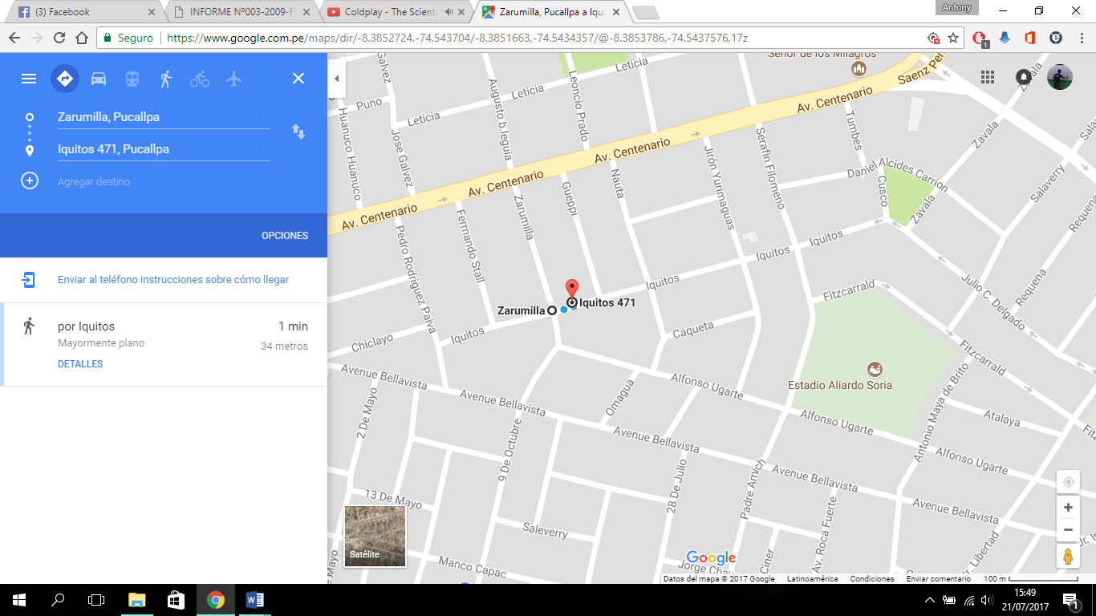

## **Memoria descriptiva de la Institución**

FUNDACIÓN:

Por la necesidad de contar con un servicio educativo de calidad y debido a la demanda de la población estudiantil del sector. En el año 2016, a través de las gestiones de los señores José Manuel Vía López y Gladys Genoveba Vía Malpartida , Nilda Ofelia Ríos Gonzales y Sonia Roxana López de Vía , como promotores para solicitar la Autorización de Funcionamiento de la Institución Educativa Particular “PREMIUM COLLEGE” y como propuesta para la Dirección al Lic. Mg. José Elmo Vía Malpartida.

La I.E.P. cuenta para el año 2017 con 09 aulas, para los niveles primarios y secundarios de menores (primaria turno mañana y secundaria turno.

Empieza sus labores el presente año con Resolución Directoral N° 000223-2017- DREU el 27 de febrero del 2017.

## **Estructura orgánica**

**DIRECCIÓN REGIONAL DE EDUCACIÓN – UCAYALI**

**UNIDAD DE GESTIÓN EDUCATIVA LOCAL – CORONEL PORTILLO**

**DIRECCIÓN DE LA I.E.P.**

**“COLLEGE PREMIUM”**

**SECRETARIA**

**PP.FF**

**ALUMNOS**

**DOCENTES**

## **Misión**

“Somos una I.E. Particular que brindamos una enseñanza personalizada en los servicios educativos de los tres niveles: Inicial y Primaria y Secundaria de menores; liderado por un equipo humano calificado y comprometido en la formación integral del estudiante, basado en valores cristianos y desarrollando el espíritu crítico, analítico y humanístico, capacitándolo para la vida y el trabajo, estimulando la participación democrática y activa de los agentes educativos”.

## **Visión**

Al 2020, la I.E.P “PREMIUM COLLEGE”, es líder en la Región Ucayali en formación científica, humanista, tecnológica, democrática e integracionista, en los niveles inicial, primaria y secundaria, con una innovadora propuesta pedagógica en aplicación de un enfoque educativo de enseñanza – aprendizaje de alta calidad, basada en la vivencia de valores, para contribuir en formar una sociedad democrática y forjadora de una cultura de éxito.

## **Manual de organización y funciones**

**Art. 5 Normas Legales:**

* + - La Institución se rige por las normas legales:
    - Constitución Política del Perú
    - Ley General de Educación 28044
    - D. S. Nº 015 – 2004 – ED, Reglamento de la Educación Básica Alternativa
    - Ley Nº 26549, Ley de centros Educativos Privados
    - D. S. Nº 001 – 96 - ED, Reglamento de Centros educativos Privados
    - D. L. Nº 001 – 96 – ED, Ley de la Promoción a la inversión privada
    - Ley Nº 27665, Ley de la Protección a la economía familiar respecto al pago de pensiones en Centros Educativos Privados
    - R. M. Nº 0712 – 2006 – ED, Normas y Orientaciones Nacionales para la Gestión de las Instituciones Educativas de Educación Básica y Educación Técnico – Productiva.
    - R.M. Nº 572-2015-ED, Norma Técnica denominada “Normas y Orientaciones para el desarrollo del año escolar 2016 de Educación Básica.

**Art. 6 Son fines de la Institución:**

1. Brindar a los estudiantes una Educación de calidad y eficiencia integral donde desarrollen sus capacidades, para formar y afianzar su personalidad para que puedan afrontar con éxito las exigencias de la sociedad moderna y contribuir a su desarrollo.
2. Ofrecer servicios educativos de acuerdo a la nueva política educativa y al avance de la ciencia y tecnología.
3. Programar acciones educativas acorde a los objetivos de la Ley General de Educación del Perú.
4. Formar a los estudiantes de los niveles: Primaria y Secundaria cultivando valores morales, cívicos patrióticos y democráticos.

**Art. 7 Son objetivos de a Institución:**

1. Inculcar en el estudiante los saberes científicos, humanísticos y tecnológicos, para el desarrollo de su personalidad y hacer realidad su independencia para conseguir sabiduría, amor y entendimiento de sí mismo y hacia los demás.
2. Orientar al estudiante a desarrollar su vida mental para descubrir, actitudes y aptitudes en bien de su personalidad.
3. Buscar en el estudiante un equilibrio emocional para hacer frente a cualquier situación que se le presente, en el desarrollo de sus habilidades e intereses estéticos.
4. Promover en los estudiantes la práctica de valores como: libertad, justicia, honestidad, honradez, puntualidad, veracidad, responsabilidad, respeto, solidaridad, autoestima, cívico patriótico y la democracia.

Art.8 La Institución Educativa de Gestión Privada “PREMIUM COLLEGE” considera que la educación es un proceso de enseñanza y aprendizaje permanente, integral, sumamente complejo, muy delicado e individual; por ello, 0 basa su principio filosófico educativo en: “ESTUDIO - DISCIPLINA Y TECNOLOGIA”.

1. EN ESTUDIO, porque, educamos y formamos a la niñez y juventud en la práctica de valores para la vida en libertad, democracia y paz con capacidad de crear, innovar, afrontar nuevos retos y dar soluciones a situaciones problemáticas y de riesgo de su entorno regional y nacional.
2. EN DISCIPLINA, porque, buscamos su formación integral: en crecimiento socio afectivo y espiritual, el respeto de sus derechos, la creatividad, la adquisición de habilidades y la capacitación para el trabajo.
3. EN TECNOLOGÍA, porque, contamos con una infraestructura y equipamiento adecuado acorde con el avance científico y tecnológico que permite al educando afrontar nuevos retos.

Art. 9 Para que el contenido de la filosofía educativa de nuestra casa de estudios sea objetiva y no estéril y ajeno a la realidad, y forme parte de la personalidad del estudiante, se establece que es obligación de todo el personal de la Institución Educativa, poner en práctica dentro y fuera de las aulas nuestros principios filosófico; educando principalmente con el ejemplo y la identificación.

# **CAPITULO III: OBJETIVOS DE LA PRÁCTICA**



## **Objetivo general**

Implementar un sistema de matrícula y seguimiento de notas para la Institución Educativa Particular “Premium College”.

## **Objetivos específicos**

1. Analizar la situación actual de los procesos que se llevan actualmente en la institución.
2. Realizar el análisis y diseño del sistema web de matrícula y seguimiento de notas
3. Responder a las necesidades de la institución

# CAPITULO IV: **DESCRIPCIÓN DEL DESARROLLO DEL TEMA, MATERIA DE LA PRÁCTICA**

En el presente capitulo se desarrollara el proyecto, para ello se utilizara el Proceso Unificado Rational (RUP) se desarrollara siguiendo las siguientes disciplinas: Modelado de negocio, Requisitos, Análisis y Diseño, Implementación, Pruebas, y Despliegue.

* 1. **FASE INICIAL**
     1. **Requerimientos**

1. **Modelo de casos de uso**

##### **a.1. Caso de Uso: Gestión Registro**

|  |  |
| --- | --- |
| Actores | **Secretaria, Apoderado, Alumno, Docente.** |
|  | |
| Breve Descripción | Este caso de uso se encargará de registrar al Apoderado, Docente y Estudiante. |
| Objetivos | Guardar información del Apoderado, los Docentes y Estudiantes. |
| Flujo de Trabajo | * Registrar Apoderado * Registrar Docente * Registrar Estudiante |

Fuente: Elaboración propia

##### **a.2. Caso de Uso: Gestión de Pago**

|  |  |
| --- | --- |
| Actores | **Apoderado, Secretaria, Docente.** |
|  | |
| Breve Descripción | Este caso de uso el apoderado se encargará de gestionar el pago del alumno; a la vez, la secretaria realizará el pago de los docentes de la Institución Educativa. |
| Objetivos | Gestionar pago alumno y docente. |
| Flujo de Trabajo | * Gestionar pago de la mensualidad del alumno. * Gestionar el pago al docente de la Institución. |

Fuente: Elaboración propia

##### **a.3. Caso de Uso: Gestión Matrícula**

|  |  |
| --- | --- |
| Actores | **Secretaria, Alumno** |
|  | |
| Breve Descripción | Este Proceso permite el ingresar y registrar alumnos en una determinada sección la cual estará asociada a un determinado curso. |
| Objetivos | Realizar la matrícula correspondiente del alumno. |
| Flujo de Trabajo | * Apoderado consulta opción a matricular. * Secretaria solicita documentos y pago necesarios para poder matricular al alumno. * Apoderado procede a cancelar matrícula y firmar los documentos pertinentes. * Secretaria entrega el recibo de pago y los documentos. |

Fuente: Elaboración propia

##### **a.4. Caso de Uso: Gestión de Notas**

|  |  |
| --- | --- |
| Actores | **Docente, Secretaria.** |
|  | |
| Breve Descripción | Este caso de uso el docente se encargará de registrar y entregar las notas a la secretaria. |
| Objetivos | Saber el avance que está teniendo el alumno, respecto al curso del docente. |
| Flujo de Trabajo | * Registrar notas. * Entregar notas a la secretaria. * Validar nota de cada alumno. |

Fuente: Elaboración propia

##### **a.5. Caso de Uso: Reportes**

|  |  |
| --- | --- |
| Actores | **Administrador** |
|  | |
| Breve Descripción | Este caso de uso se encargará de generar todos los reportes resultados del procesamiento de la información. |
| Objetivos | Brindar información completa, resultado del procesamiento completo de la información. |
| Flujo de Trabajo | * Consultar la información de la que nos interesa sacarle un reporte. * Obtener información completa y válida para su respectivo análisis. * Generar reporte. * Imprimir el reporte |

Fuente: Elaboración propia

* + 1. **MODELAMIENTO DE VISION DEL NEGOCIO**
       1. **Definición del problema**
          1. **Visión del Negocio: Definición del problema: Posicionamiento del Producto**

|  |  |
| --- | --- |
| **El problema de** | La falta de integración de la información, estando fraccionada entre registros manuales y archivos de Excel.  Dificultad de acceso a la información de los padres de familia y alumnos del centro educativo. |
| **El problema de** | Ausencia de reportes completos en tiempo real.  Doble digitación de promedios de área curricular por bimestre del alumno. |
| **afecta a** | Alumnos y padres de familia, profesores, tutores, secretaria, y director. |
| **El impacto asociado es** | Deficiente control del rendimiento académico por parte de alumnos y padres de familia.  Demoras y sobrecostos en los procesos internos de gestión de rendimiento académico. |
| **Una solución adecuada sería** | Implementar un sistema de matrícula y gestión de notas que integre toda la información del proceso y de acceso rápido y completo a los actores del proceso. |

* + - * 1. **Visión del Negocio: Posicionamiento del Producto**

|  |  |
| --- | --- |
| **Para** | Alumnos y padres de familia, profesores, tutores, secretaria, y director. |
| **Quienes** | Necesitan planificar, organizar y ejecutar la evaluación del centro educativo. O en su defecto, consultar la información del rendimiento de alumnos en tiempo real. |
| **El nombre del producto** | Sistema WEB de Matricula Y Seguimiento de Notas |
| **Que** | Almacena y procesa la información correspondiente al proceso de matrícula y gestión de notas de los alumnos. |
| **No como** | El proceso actual de registros manuales, y archivos de Excel. |
| **Nuestro producto** | Permite gestionar los distintos procesos de matrícula y gestión de notas mediante una interfaz gráfica sencilla y amigable. Además, proporciona acceso rápido y en tiempo real desde cualquier equipo de la institución ó desde cualquier equipo que posea conexión a la red de la institución. |

1. **Documento Visión del negocio**

##### **a.1. Propósito**

El sistema tiene como propósito la automatización de lo que actualmente se realiza manualmente el Colegio Particular de Altas Capacidades **“Premium College”,** referente a las matrículas, control y seguimiento de notas.

##### **a.2. Exposición del Problema**

Actualmente el proceso de matrículas del colegio particular de altas capacidades “Premium College” es manual , posteriormente al llegar con la secretaria el proceso de inscripción se realiza en Excel y demora por cada alumno.

##### **a.3. Descripción de los StakeHolders y los usuarios**

Para poder brindar eficientemente un servicio que se ajuste a las necesidades de los padres o apoderados, es de mucha importancia la identificación e implicación de quienes son partícipes en el proyecto como integrantes en el proceso de modelado de requerimientos. Además, identificar a los usuarios y verificar que los participantes los representen apropiadamente. Esta sección muestra un perfil de los apoderados y de los usuarios involucrados en el proyecto, así como los problemas más importantes que éstos perciben para enfocar la solución propuesta hacia ellos.

**a.3.1. Perfil de Stakeholders**

**a.3.1.1. Perfil de Stakeholders: Director**

|  |  |
| --- | --- |
| **Descripción** | Director |
| **Representante** | José Elmo Vía Malpartida |
| **Participación** | Participar del control de la gestión de la matrícula académica.  Supervisar el proceso de gestión de matrícula académica a nivel institucional.  Crear usuarios  Usuario admin.  Revisión de requerimientos.  Dar visto bueno de los avances e hitos del sistema. |

**a.3.1.2. Perfil de StakeHolders: Secretaria**

|  |  |
| --- | --- |
| Descripción | Secretaria-Recepcionista |
| Representantes | Francis Riveyro Vía |
| Participación | Participar de la ejecución de la matrícula.  Consultar información de record académico actual por alumno.  Consultar información de notas por sección.  Imprimir cartillas de información.  Imprimir actas, boletas de matrículas y boletas de notas del periodo actual. |

**a.3.1.3. Perfil de StakeHolders: Alumnos**

|  |  |
| --- | --- |
| Descripción | Alumnos |
| Representantes | (Alumnos – aproximadamente 150) |
| Participación | Consultar información de sus notas. |

**a.3.1.4. Perfil de StakeHolders: Padres de familia o Apoderados**

|  |  |
| --- | --- |
| Descripción | Padres de familia |
| Representantes | (Padres de familia – aproximadamente 150) |
| Participación | Consultar información de las notas de sus hijos. |

**a.3.1.5. Perfil de StakeHolders: Profesores**

|  |  |
| --- | --- |
| Descripción | Profesores |
| Representantes | (Profesores – 14) |
| Participación | Consulta información e ingreso de notas por alumno.  Consulta información de notas por sección y grado. |

1. **PLAN DE DESARROLLO DE SOFTWARE**

##### **b.1. Propósito**

El sistema tiene como propósito la automatización de lo que actualmente se realiza manualmente el Colegio Particular de Altas Capacidades **“Premium College”,** referente a las matrículas, control y seguimiento de notas.

##### **b.2. Alcance y restricciones del sistema**

EL sistema puede matricular a los alumnos así como controlar su pago de pensiones, además de registrar docentes y desactivarlos, y controlar los pagos a los docentes, el docente podrá registrar las notas, y los padres (tutores) podrán visualizar las notas de los alumnos vía web con un usuario y contraseña preestablecido.

##### **b.4. Cronograma**

##### **b.5 Requerimientos Funcionales**

* El sistema permite crear, eliminar y editar usuarios, que tendrán acceso al sistema.
* El sistema permite registrar todos los cursos.
* El sistema permite registrar datos del docente.
* El sistema permite registrar y actualizar los cursos con los cuales se trabajará.
* El sistema debe permite generar reporte en formato PDF para las notas de los alumnos, pagos de docentes y pagos que realizan los apoderados.

1. **Módulo de Administrador:**

* Registrar docente.
* Registrar deuda del alumno.
* Registrar alumno.
* Registrar pago del docente.
* Registrar curso.
* Consultar matriculas.
* Consultar boleta de notas.
* Generar Reportes

1. **Módulo Docente:**

* Registrar y verifica notas.
* Verificar alumnos matriculados.
* Verificar sección.
* Verificar cursos.
* Verificar grados.

1. **Modulo Apoderado:**

* Matricula alumno.
* Verifica boleta de notas del alumno.
* Verificar deudas.

##### **b.6. Requerimientos no funcionales**

* Una interfaz amigable y sencilla, la cual al usuario le brinde confianza y seguridad.
* El sistema manejará mensajes de errores y confirmaciones.
* a) El sistema debe implementarse usando las siguientes herramientas: Sublime Text 3, Rational Roose, MySQL, un dominio y un hosting.
* Razón: La tecnología resulta probada y confiable para la administración del colegio.

c) Los sistemas e información deberán ser almacenados en un servidor web.

* Razón: Almacenar los archivos y emitirlos por Internet para poder ser visitado por los usuarios. Guardar y transmitir datos vía Internet.
* d) El diseño de las interfaces del sistema debe ser amigable y de fácil comprensión, respetando las políticas de gestión académica de la institución.

**Necesidades Principales de los Usuarios**

|  |  |  |  |  |
| --- | --- | --- | --- | --- |
| **NECESIDAD** | **PRIORIDAD** | **CONCERNIENTE** | **SOLUCION ACTUAL** | **SOLUCION PROPUESTA** |
| Establecer escalas e hitos generales de evaluación de notas de alumnos. | ALTA | **Director(a), y secretaria** | Alcanzar directivas de evaluación por escrito a los profesores para posteriormente supervisar su cumplimiento. | El sistema a implementar, tomará en cuenta estos puntos como parte de su configuración dinámica. |
| Elaborar registros de evaluación por área – periodo – grado. | ALTA | **Secretaria** | Actividad manual. Registros físicos desarrollados por equipo y actualizados cada periodo bimestral. | El sistema automatizará este proceso. |
| Registrar y procesar las calificaciones de las evaluaciones en sus distintos niveles de profundidad. | ALTA | Secretaria | Actividad manual en su nivel más detallado. | El sistema automatizará este proceso. |
| Consultar en detalle y en tiempo real la información de rendimiento académico. | ALTA | **(Todos los antes mencionados)** | Registros físicos Y archivos en Excel. | El sistema permitirá la consulta de la información por parte de todos los actores del proceso. |

##### **b.7. Vistas de casos de uso**

###### **b.7.1. Diagrama de casos de uso del negocio: Gestión matrícula y gestión de notas**



**Descripción**

En el siguiente grafico se muestra los casos de uso del sistema de información generalizados los cuales agrupan a muchos módulos los cuales en el transcurso del desarrollo se irán planificando y desarrollando a mayor detalle.

###### **b.7.2. Modelo de Objeto del Negocio**

**b.7.2.1. Modelo de Objeto del Caso de Uso: Gestión Registro**



***Descripción***

*En el siguiente modelo de objetos de la gestión de registros podemos apreciar los objetos que participaran para la ejecución de la misma, al mismo tiempo sur roles encargados.*

**b.7.2.2. Modelo de Objeto del Caso de Uso: Gestión Matricula**



***Descripción:***

*En el siguiente modelo de objetos del área de MATRÍCULAS en el cual podemos apreciar los objetos que participaran para la ejecución de la misma, al mismo tiempo sur roles encargados.*

**b.7.2.3. Modelo de Objeto del Caso de Uso: Gestión Nota**



***Descripción***

*En el siguiente modelo de objetos del área de NOTAS en el cual podemos apreciar los objetos que participaran para la ejecución de la misma, al mismo tiempo sur roles encargados.*

**b.7.2.4. Modelo de Objeto del Caso de Uso: Gestión Pago (apoderado)**



***Descripción***

*En el siguiente modelo de objetos del área de Gestión Pago (apoderado) en el cual podemos apreciar los objetos que participaran para la ejecución de la misma, al mismo tiempo sur roles encargados.*

**b.7.2.5. Modelo de Objeto del Caso de Uso: Gestión Pago (docente)**



***Descripción***

*En el siguiente modelo de objetos del área de Gestión Pago (docente) en el cual podemos apreciar los objetos que participaran para la ejecución de la misma, al mismo tiempo sur roles encargados.*

**b.7.2.6. Modelo de Objeto del Caso de Uso: Reporte**



***Descripción***

*En el siguiente modelo de objetos del área de REPORTES en el cual podemos apreciar los objetos que participaran para la ejecución de la misma, al mismo tiempo sur roles encargados.*

###### **b.7.3Modelo de Dominio**

**Modelo de Dominio del Proceso de Gestión de Rendimiento Académico**

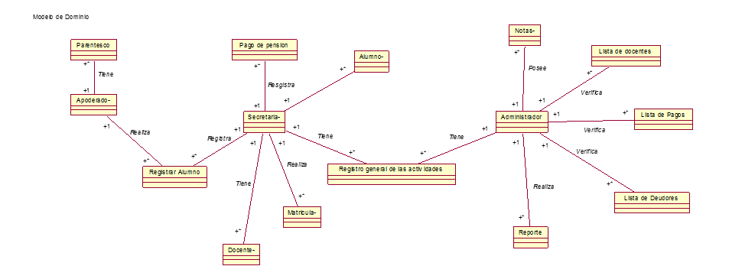

***Descripción***

*En el siguiente modelo de Dominio en el cual podemos apreciar los objetos que participaran para la ejecución de la misma, al mismo tiempo sur roles encargados.*

###### **b.7.4. Modelo de Caso de uso de requerimientos.**

**b.7.4.1. Modelo de Caso de uso de requerimientos del Proceso: GESTION DE REGISTROS.**



***Descripción***

*En el siguiente modelo de objetos del área de Gestión de Registros en el cual podemos apreciar los objetos que participaran para la ejecución de la misma, al mismo tiempo sur roles encargados.*

**b.7.4.2. Modelo de Caso de uso de requerimientos del Proceso: GESTION NOTA**



***Descripción***

*En el siguiente modelo de objetos del área de Requerimientos del Proceso: Gestión Notas; en el cual podemos apreciar los objetos que participaran para la ejecución de la misma, al mismo tiempo sur roles encargados.*

**b.7.4.3. Modelo de Caso de uso de requerimientos del Proceso: GESTION MATRICULA**



***Descripción***

*En el siguiente modelo de objetos del área de uso de Requerimientos: Matriculas; en el cual podemos apreciar los objetos que participaran para la ejecución de la misma, al mismo tiempo sur roles encargados.*

**b.7.4.4. Modelo de Caso de uso de requerimientos del Proceso: GESTION PAGO (apoderado)**



***Descripción***

*En el siguiente modelo de objetos del área de uso de Requerimientos: Gestión Pago (apoderado); en el cual podemos apreciar los objetos que participaran para la ejecución de la misma, al mismo tiempo sur roles encargados.*

**b.7.4.5. Modelo de Caso de uso de requerimientos del Proceso: GESTION PAGO (docente)**



***Descripción***

*En el siguiente modelo de objetos del área de uso de Requerimientos: Gestión Pago (docente); en el cual podemos apreciar los objetos que participaran para la ejecución de la misma, al mismo tiempo sur roles encargados.*

**b.7.4.6. Modelo de Caso de uso de requerimientos del Proceso: Registro (apoderado y alumno)**



***Descripción***

*En el siguiente modelo de objetos del área de uso de Requerimientos: Gestión Registro (apoderado, alumno); en el cual podemos apreciar los objetos que participaran para la ejecución de la misma, al mismo tiempo sur roles encargados.*

**b.7.4.7. Modelo de Caso de uso de requerimientos del Proceso: Registro (docente)**



***Descripción***

*En el siguiente modelo de objetos del área de uso de Requerimientos: Gestión Registro (docente); en el cual podemos apreciar los objetos que participaran para la ejecución de la misma, al mismo tiempo sur roles encargados.*

**b.7.4.8. Modelo de Caso de uso de requerimientos del Proceso: Reporte (alumno)**



***Descripción***

*En el siguiente modelo de objetos del área de uso de Requerimientos: Reporte (administrador-secretaria); en el cual podemos apreciar los objetos que participaran para la ejecución de la misma, al mismo tiempo sur roles encargados.*

**b.7.4.9. Modelo de Caso de uso de requerimientos del Proceso: Reporte (Pago – Boleta de Nota)**



***Descripción***

*En el siguiente modelo de objetos del área de uso de Requerimientos: Reporte (administrador-apoderado); en el cual podemos apreciar los objetos que participaran para la ejecución de la misma, al mismo tiempo sur roles encargados.*

* 1. **FASE DE ELABORACIÓN**
     1. **Análisis y diseño**

1. **Diagrama de clases**

#### **Diagrama de colaboración**

##### **b.1. Diagrama de Colaboración: Gestión Registro (alumno)**

##### **b.2. Diagrama de Colaboración: Gestión Registro (docente)**



##### **b.3. Diagrama de Colaboración: Gestión Registro (curso)**



##### **b.4. Diagrama de Colaboración: Gestión Registro (apoderado)**

##### **b.5. Diagrama de Colaboración: Gestión Matricula**

##### **b.6. Diagrama de Colaboración: Gestión Pago (docente)**

##### **b.7. Diagrama de Colaboración: Gestión Pago (apoderado)**

##### **b.8. Diagrama de Colaboración: Gestión Pago (apoderado)**

#### **Diseño de Interfaces**

**Interfaces del Implementación de Sistema WEB de Matrícula y Seguimiento de Notas**

1. **Login del Sistema**

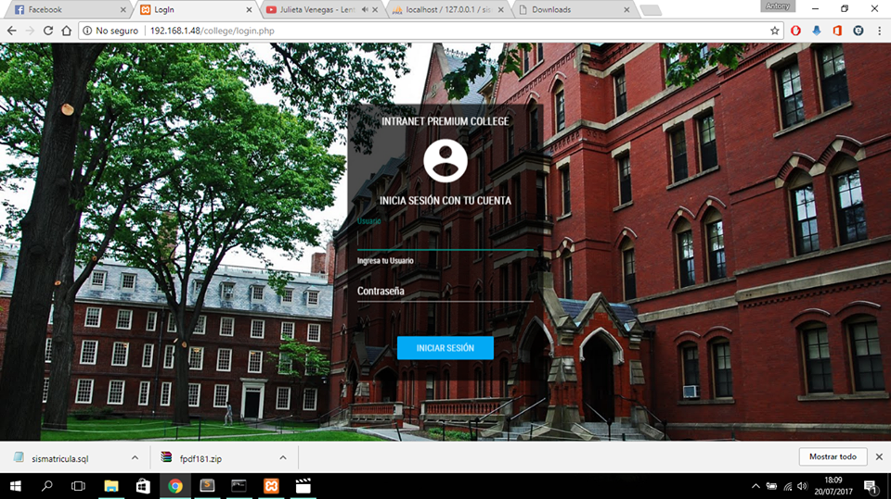

1. **Panel Principal de Admin(DashBoard)**

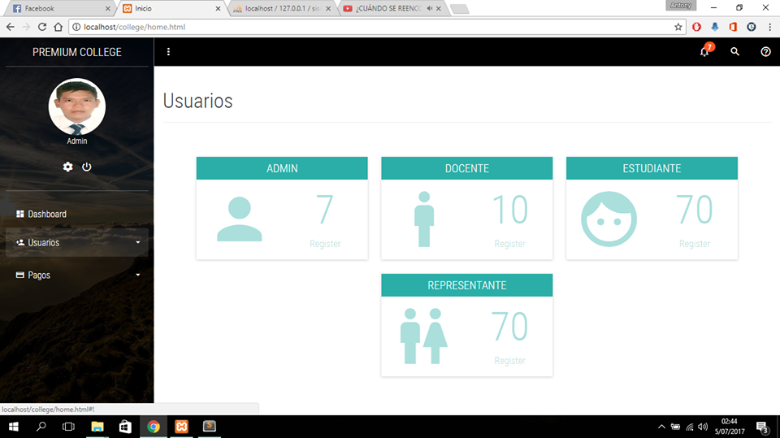

1. **Vista Lista de Usuarios Docentes**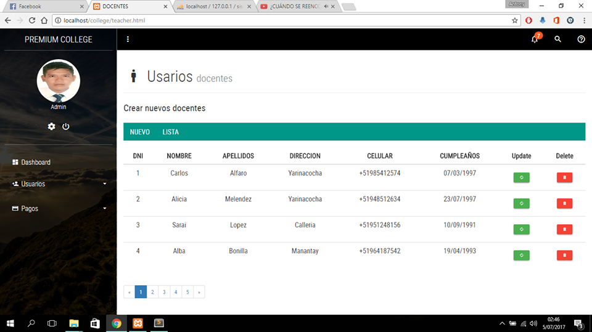
2. 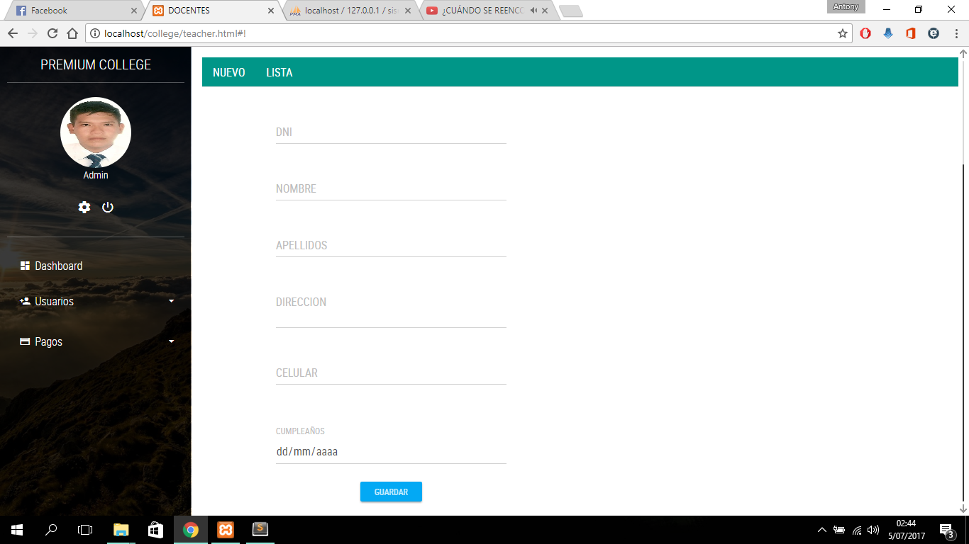**Vista de Registrar Nuevo Docente**
3. **Mensaje de Alerta de Cierre de Sesión**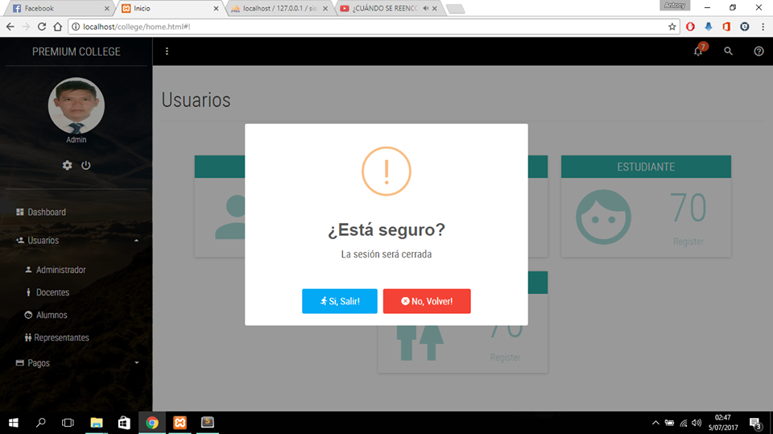
4. **Vista de Registro de Padre de Familia**

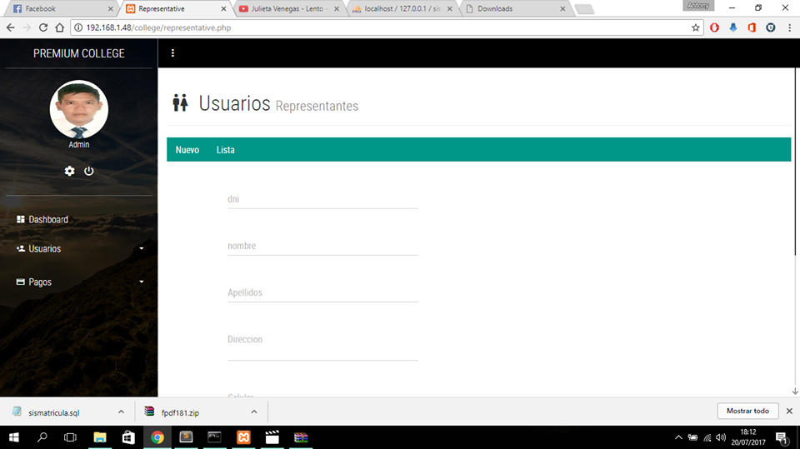

1. **Vista de Registro de Alumnos**

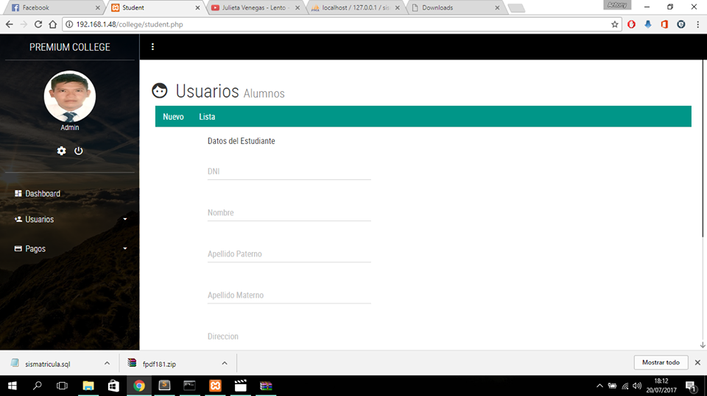

1. **Vista Registro de Pagos**

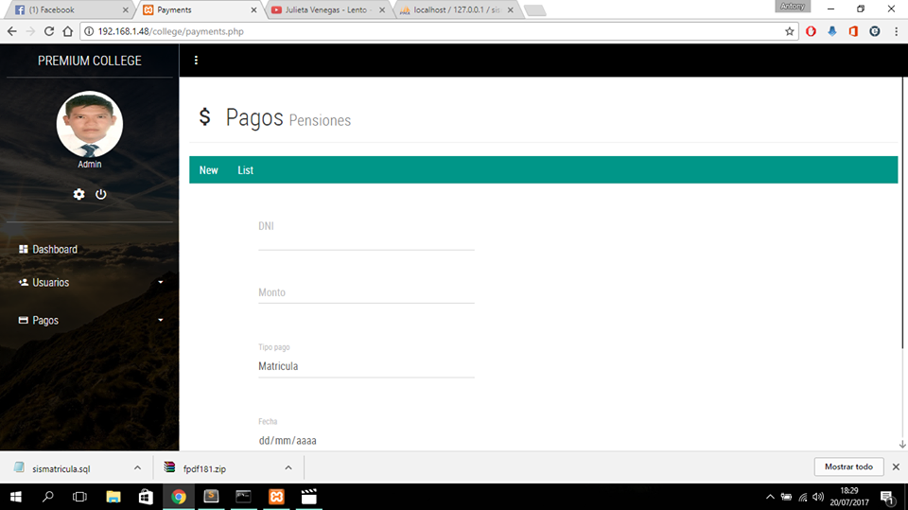

1. **Vista de Pagos**

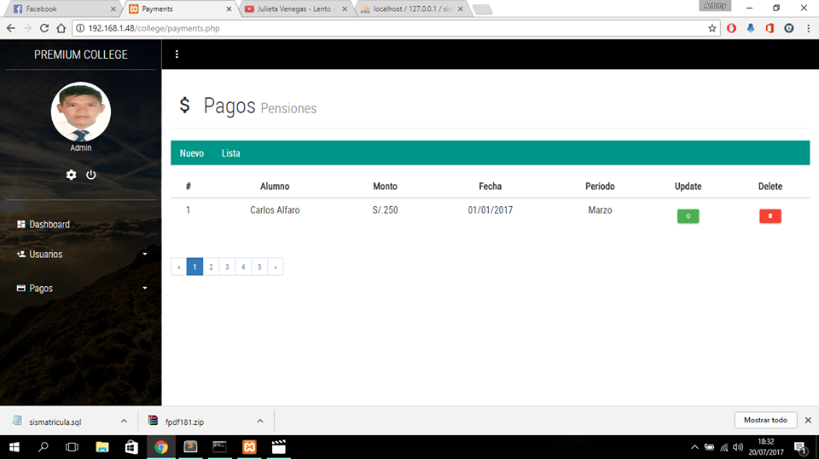

#### **Diagrama de base de datos**

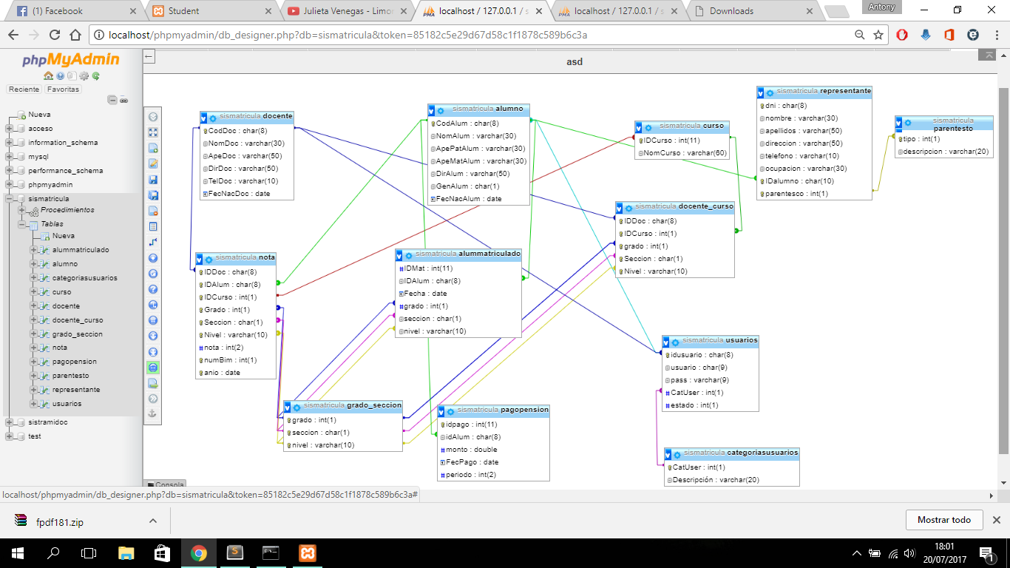

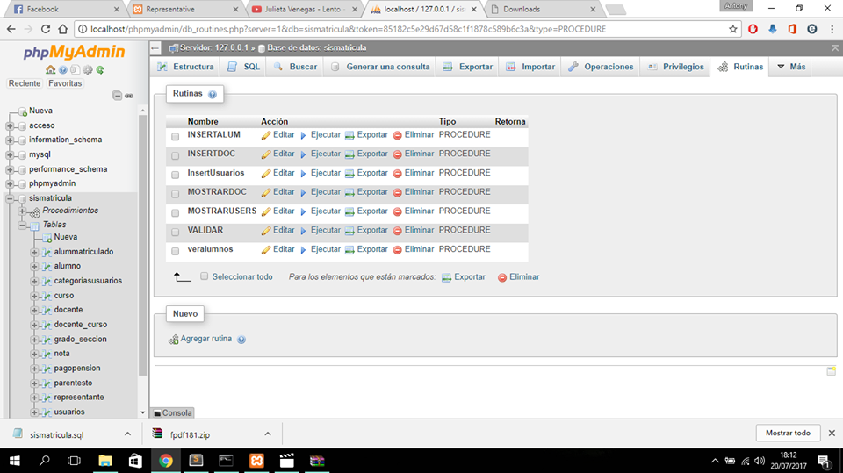

#### **Diccionario de datos**

**Nombre de Archivo: Sismatricula**

**Nombre Tabla: Alumno**

Descripción: Tabla que contendrá los datos de los alumnos de la institución

|  |  |  |  |  |  |
| --- | --- | --- | --- | --- | --- |
| Campo | Tamaño | Tipo de Dato | PK | FK | Descripción |
| CodAlum | 8 | CHAR | * | - | DNI del alumno |
| NomAlum | 30 | VARCHAR | - | - | Nombre del Alumno |
| ApePatAlum | 30 | VARCHAR | - | - | Apellido Paterno del alumno |
| ApeMatAlum | 30 | VARCHAR | - | - | Apellido Materno del alumno |
| DirAlum | 50 | VARCHAR | - | - | Dirección del Alumno |
| GenAlum | 1 | CHAR | - | - | Genero del Alumno |
| FecNacAlum | - | DATE | - | - | Fecha de Nacimiento del Alumno |

**Nombre Tabla: Docente**

Descripción: Tabla que contendrá los datos de los alumnos de la institución

|  |  |  |  |  |  |
| --- | --- | --- | --- | --- | --- |
| Campo | Tamaño | Tipo de Dato | PK | FK | Descripción |
| CodDoc | 8 | CHAR | * | - | DNI del Docente |
| NomDoc | 30 | VARCHAR | - | - | Nombre del Docente |
| ApeDoc | 50 | VARCHAR | - | - | Apellidos del Docente |
| DirDoc | 50 | VARCHAR | - | - | Dirección del Docente |
| TelDoc | 10 | VARCHAR | - | - | Celular o Teléfono del Docente |
| FecNacDoc | - | DATE | - | - | Fecha de Nacimiento del Docente |

**Nombre Tabla: Área**

Descripción: Tabla que contendrá los datos del Área

|  |  |  |  |  |  |
| --- | --- | --- | --- | --- | --- |
| Campo | Tamaño | Tipo de Dato | PK | FK | Descripción |
| IDArea | 11 | INT | * | - | Código del Identificar del área |
| NomArea | 30 | VARCHAR | - | - | Nombre del área |
| IDCurso |  | INT | - | * | Código Identificador del curso |

**Nombre Tabla: Capacidad**

Descripción: Tabla que contendrá los datos de la Capacidad

|  |  |  |  |  |  |
| --- | --- | --- | --- | --- | --- |
| Campo | Tamaño | Tipo de Dato | PK | FK | Descripción |
| IDCap | 11 | INT | * | - | Código del Identificar de la Capacidad |
| NomArea | 60 | VARCHAR | - | - | Nombre del capacidad |
| IDCurso | 11 | INT | - | * | Código Identificador del Curso |

**Nombre Tabla: Curso**

Descripción: Tabla que contendrá los datos del Curso

|  |  |  |  |  |  |
| --- | --- | --- | --- | --- | --- |
| Campo | Tamaño | Tipo de Dato | PK | FK | Descripción |
| IDCurso | 11 | INT | * | - | Código del Identificador del curso |
| NomCurso | 60 | VARCHAR | - | - | Nombre del curso |

**Nombre Tabla: Grado – Sección**

Descripción: Tabla que contendrá los datos del Curso – Sección

|  |  |  |  |  |  |
| --- | --- | --- | --- | --- | --- |
| Campo | Tamaño | Tipo de Dato | PK | FK | Descripción |
| IDGrado | 11 | INT | * | - | Código del Identificador del Grado |
| Sección | 1 | CHAR | - | - | Lugar de la sección |

**Nombre Tabla: Pago Pensión**

Descripción: Tabla que contendrá los datos del Pago – Pensión

|  |  |  |  |  |  |
| --- | --- | --- | --- | --- | --- |
| Campo | Tamaño | Tipo de Dato | PK | FK | Descripción |
| IdPago | 11 | INT | * | - | Código Identificado del pago |
| IdAlum | 8 | CHAR | - | * | Código Identificador del alumno |
| Monto | - | Double | - | - | La Cantidad del monto |
| FeCPago | - | DATE | - | - | Día que se realizó el pago |

**Nombre Tabla: Usuario**

Descripción: Tabla que contendrá el acceso al sistema del usuario

|  |  |  |  |  |  |
| --- | --- | --- | --- | --- | --- |
| Campo | Tamaño | Tipo de Dato | PK | FK | Descripción |
| IdUsuario | 8 | CHAR | * | - | Código Identificador del Usuario |
| Usuario | 9 | CHAR | - | - | Nombre del Usuario |
| Pass | 9 | VARCHAR | - | - | Contraseña del Usuario |
| CatUser | 1 | INT | - | - | Categoría de Usuario |
| Estado | 1 | INT | - | - | Activo / Inactivo |

**Nombre Tabla: Nota**

Descripción: Tabla que contendrá las Notas del Alumno

|  |  |  |  |  |  |
| --- | --- | --- | --- | --- | --- |
| Campo | Tamaño | Tipo de Dato | PK | FK | Descripción |
| IDDoc | 8 | CHAR | * | - | Código Docente |
| IDAlum | 8 | CHAR | * | - | Código del Alumno |
| IDCurso | 1 | INT | * | - | Código del Curso |
| Grado | 1 | INT | * | - | Código del Grado |
| Sección | 1 | CHAR | * | - | Código de la sección |
| Nivel | 10 | VARCHAR | * | - | Código del Nivel |
| Nota | 2 | INT |  | - | Nota del Alumno |
| NumBim | 1 | INT | * |  | Numero Bimestre |
| Año |  | DATE |  |  | Fecha del Año |

**Nombre Tabla: Parentesco**

Descripción: Tabla de detalle de los tipos de parentesco de los padres de familia

|  |  |  |  |  |  |
| --- | --- | --- | --- | --- | --- |
| Campo | Tamaño | Tipo de Dato | PK | FK | Descripción |
| Tipo | 1 | INT | * | - | Parentesco de Padre de Familia |
| Descripción | 20 | VARCHAR | - | - | Rasgos |

**Nombre Tabla: Representante**

Descripción: Tabla que contendrá a los padres de familia

|  |  |  |  |  |  |
| --- | --- | --- | --- | --- | --- |
| Campo | Tamaño | Tipo de Dato | PK | FK | Descripción |
| Dni | 8 | CHAR | * | - | DNI padre de familia |
| Nombre | 30 | VARCHAR | - | - | Nombre de los padres |
| Apellidos | 50 | VARCHAR | - | - | Apellido de los padres |
| Dirección | 50 | VARCHAR | - | - | Domicilio de los padres |
| Teléfono | 10 | VARCHAR | - | - | Numero de celular |
| Ocupación | 30 | VARCHAR | - | - | Trabajo |
| IDAlumno | 10 | CHAR | * | - | Código del Alumno |
| Parentesco | 1 | INT | * | - | Padres de Familia |

**Nombre Tabla: Docente-Curso**

Descripción: Tabla que contendrá los cursos que dictan los docentes

|  |  |  |  |  |  |
| --- | --- | --- | --- | --- | --- |
| Campo | Tamaño | Tipo de Dato | PK | FK | Descripción |
| IDDoc | 8 | CHAR | * | - | Código del docente |
| IDCurso | 1 | INT | - | - | Código del Curso |
| Grado | 1 | INT | * | * | Grado |
| Sección | 1 | CHAR | - | - | Sección |
| Nivel | 10 | VARCHAR | * | - | Nivel de Estudio |

**Nombre Tabla: Categorías-Usuarios**

Descripción: Tabla que contendrá los cursos que dictan los docentes

|  |  |  |  |  |  |
| --- | --- | --- | --- | --- | --- |
| Campo | Tamaño | Tipo de Dato | PK | FK | Descripción |
| CatUser | 1 | INT | * | - | Nivel de Usuario |
| Descripción | 20 | VARCHAR | - | - | Descripción del Usuario |

1. **Mapa de navegación**

**Mapa de Navegación según las especificaciones del Negocio**

**Datos de Navegación**

**Página Relación Base de Datos Usuario**

**Específicos**

**Página texto Página listado Página formulario**

|  |  |
| --- | --- |
|  |  |

**Carpeta Grafico Menú Desplegable**

@

W W W

**Buscador Navegación Web Imagen Vinculo mailto**





**Resultados**

INICIO

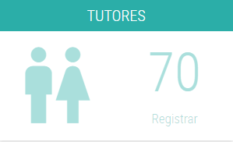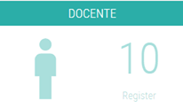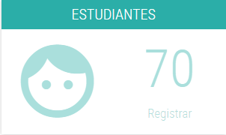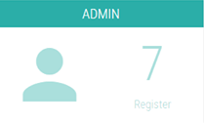

**Aplicación Web**



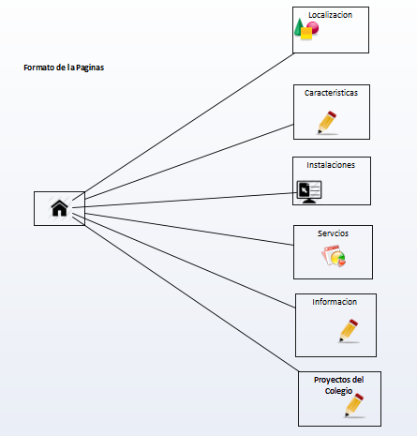

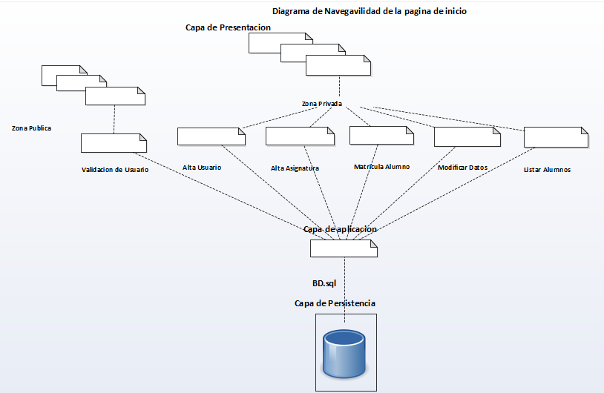

## **4.3. Fase de Construcción**

### 4.3.1 Diagrama de Componentes

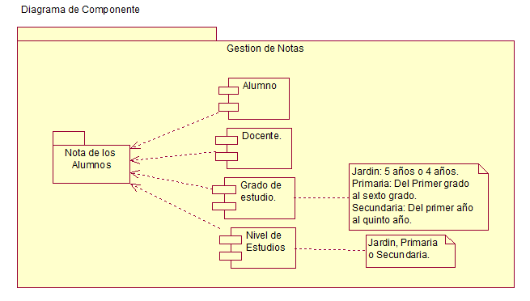

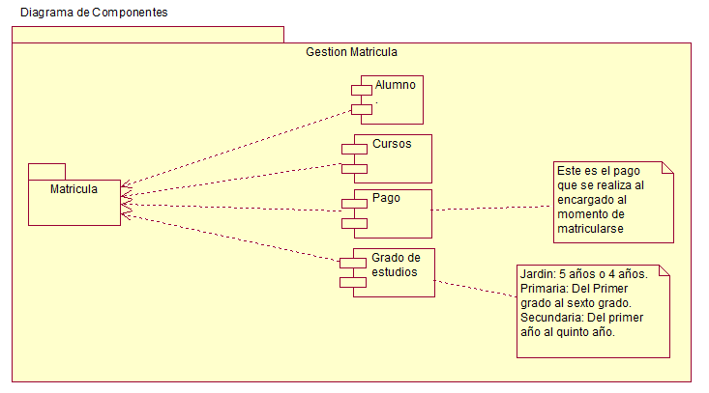

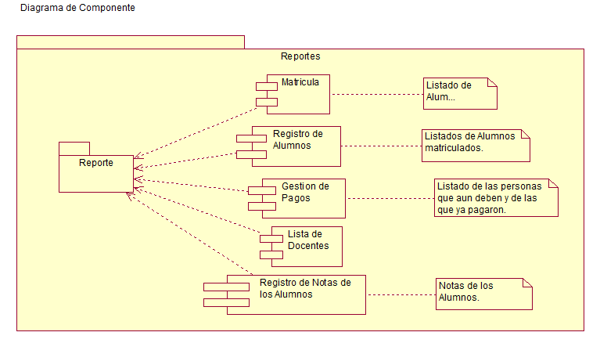

### 4.3.2 Diagrama de Despliegue

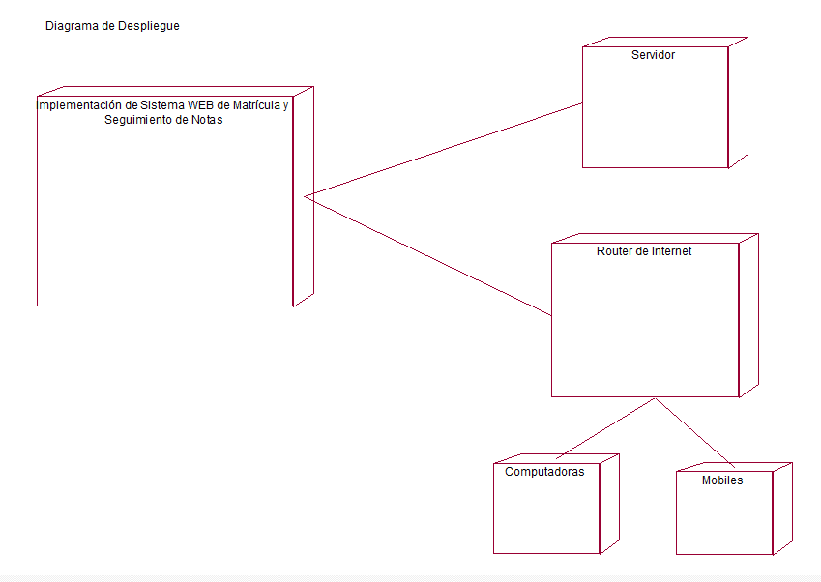



### 4.3.3 Sentencias Lógicas

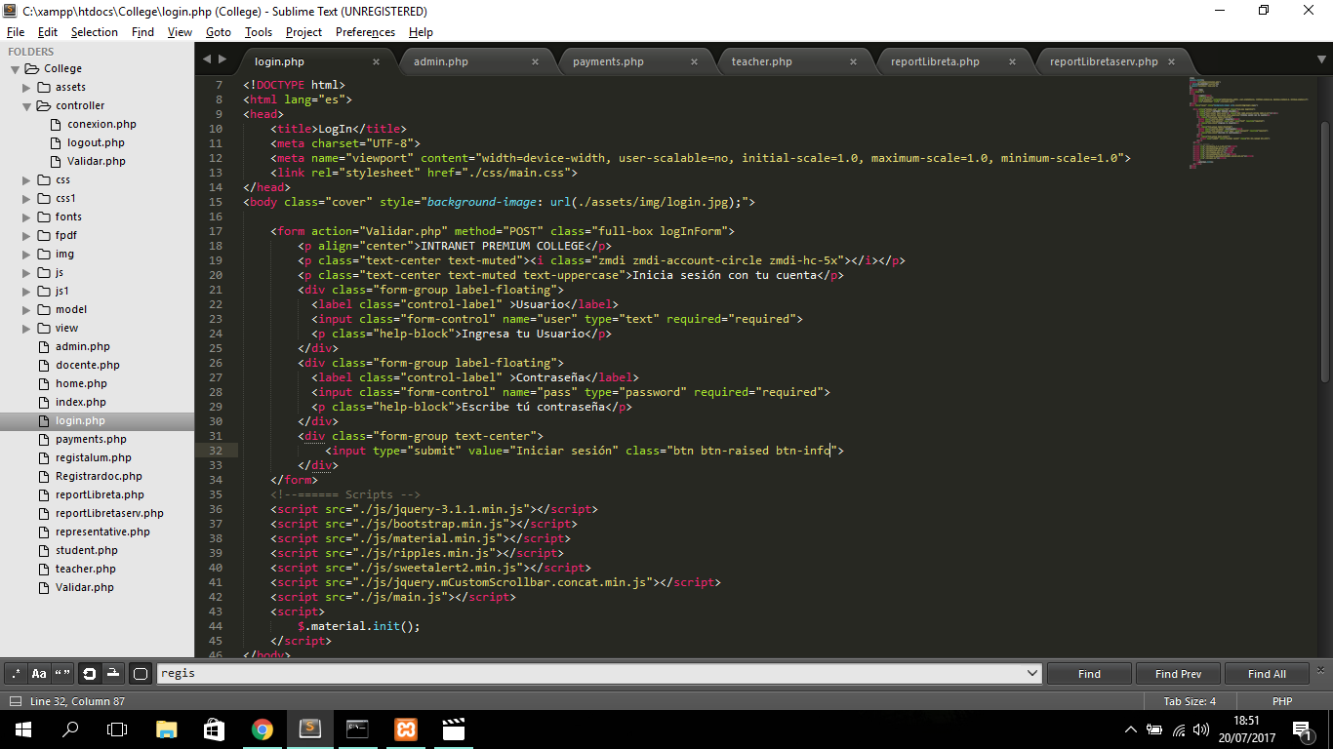

## **4.4 Pruebas**

|  |  |  |  |  |  |  |  |  |  |  |  |  |
| --- | --- | --- | --- | --- | --- | --- | --- | --- | --- | --- | --- | --- |
| **ID** | **PROCESO** | **SUB PROCESO** | **Nombre del caso** | **Descripción** | **Precondiciones** | **Pasos** | **Datos** | **Resultado esperado** | **Post condiciones** | **Fecha de ejecución** | **Resultado ejecución** | **Notas ejecución** |
| **Casos Generales/ Modulo** | | | | |  |  |  |  |  |  |  |  |
| AS-P01 | Acceso al Sistema | Acceso web | Acceso Web | Consiste en ingresar la URL para entrar a la página principal del sistema. | Accede con cualquier navegador web, excepto Safari. | Cargar el navegador de internet y acceder a la dirección url que se establecerá. | <http://192.168.0.2/College/index.php> | OK | Página web cargado correctamente. | 11/06/2017 | **OK** | Ingreso a la ventana principal. |
| AS-P02 | Acceso al Sistema | Pantalla Principal | Acceso al Intranet | Consiste en ingresar un Usuario y Contraseña. | El administrativo debe estar logeado previamente en el sistema. | 1. Administrativo presiona en Intranet y lo manda a una ventana de Login. 2. Escribe los datos en la pequeña ventana. 3. Presiona el botón aceptar. | **\*\* Juego de datos a usar \*\*** - Ejemplo: Usuario y Password | KO | Tiene que tener el Usuario y Password correcto. | 12/06/2017 | **KO** | Sale un mensaje: "Usuario o Contraseña incorrecto". |
| AM-P02 | Gestion de Registros | Registrar Docente | Registrar Docente | Consiste en llenar un formulario para poder registrar una cuenta de Docente. | El usuario debe brindar los datos correctos. | 1. Click en la pestaña "Usuarios" que está en la parte inferior izquierda. 2. Click en la sub pestaña "Docente". 3. Escribe los datos en el siguiente formulario. 4. Presiona el botón Registrar. | **\*\* Juego de datos a usar \*\*** DNI: 72154185 Nombre: Pedro José Apellidos: Bardales Morales Dirección: Jr. Maya de Brito 512 Celular: 961653303 Fecha de Nacimiento: 28/01/1997 | OK | Tiene que guardar los datos correctamente | 14/06/2017 | **OK** | Docente guardado correctamente. |
| AM-P03 | Registrar Alumno | Registrar Alumno | Consiste en llenar un formulario para poder registrar una cuenta de Alumno. | El usuario debe brindar los datos correctos. | 1. Click en la pestaña "Usuarios" que está en la parte inferior izquierda. 2. Click en la sub pestaña "Alumnos". 3. Escribe los datos en el siguiente formulario. 4. Presiona el botón Save. | **\*\* Juego de datos a usar \*\*** DNI:76261578 Nombre: Pedro Jesus Apellido paterno: Garcia Apellido materno: Morales Dirección: Jr. Maya de Brito 850 Género: Male Fecha de Nacimiento: 28/01/1997 | OK | Tiene que guardar los datos correctamente | 14/06/2017 | **OK** | Alumno guardado correctamente. |
| AM-P04 | Registrar Representantes | Registrar Representantes | Consiste en llenar un formulario para poder registrar una cuenta de Representante. | El usuario debe brindar los datos correctos. | 1. Click en la pestaña "Usuarios" que está en la parte inferior izquierda. 2. Click en la sub pestaña "Representantes". 3. Escribe los datos en el siguiente formulario. 4. Presiona el botón Registrar. | **\*\* Juego de datos a usar \*\*** DNI: 12345678 Nombre: Jose Alberto Apellidos: Gonzales Macedo Dirección: Jr. Maya de Brito 850 Celular: 952147852 DNI Alumno: 76368875 Parentesco: Padre | OK | Tiene que guardar los datos correctamente | 14/06/2017 | **OK** | Alumno guardado correctamente. |
| ED-P01 | Gestion Pagos | Registrar Pago | Registrar el monto que pagará el Usuario. | Consiste en llenar un formulario para ver cuanto es la pensión que pagará el Alumno. | El usuario debe estar registrado en el Sistema. | 1. Click en la pestaña "Pagos" que está en la parte inferior izquierda. 2. Click en la sub pestaña "Registrar". 3. Escribe los datos en el siguiente formulario. 4. Presiona el botón Save. | **\*\* Juego de datos a usar \*\*** Payment: 200 Amount: 200 Student Code: 74854785 Section: 1 grade Year: Male | OK | Tiene que guardar los datos correctamente | 15/06/2017 | **OK** | Registro de Pago guardado con éxito. |
| ED-P02 | Registrar Pago | Registrar la cuota mensual que paga el Usuario. | Consiste en llenar un formulario para guardar el pago que está realizando el Usuario. | El usuario debe estar registrado en el Sistema. | 1. Click en la pestaña "Pagos" que está en la parte inferior izquierda. 2. Click en la sub pestaña "Pagos". 3. Escribe los datos en el siguiente formulario. 4. Presiona el botón Save. | **\*\* Juego de datos a usar \*\*** Student Code: 74854785 Amount: 200 Subscription: Subscription Date: 15/06/2017 Period: 2 | OK | Tiene que guardar los datos correctamente | 15/06/2017 | **OK** | Registro de Pago guardado con éxito. |
| PJ-P01 | Salir | Cerrar sesión | Proceso para cerrar sesión del usuario. | Consiste en presionar un pequeño botón debajo de la foto principal del usuario. | El usuario debe estar logeado en el sistema. | 1. Click en el botón que está debajo de la foto principal del usuario. 2. Presionar en el botón "Sí, Salir!" para poder cerrar sesión. |  | OK | Tiene que salir de la INTRANET. | 20/06/2017 | **OK** | Nos mandará a la ventana Index. |

# **CAPITULO V: ANÁLISIS CRÍTICO Y APORTE A LA EMPRESA**

## **5.1. Análisis crítico**

* Se pretende solucionar un problema crítico con el que cuenta actualmente la institución, el cual es el seguimiento de notas, y la matrícula, con este sistema se solucionara de manera ágil y eficaz esa demanda porque el sistema al ser web.
* El sistema contará con usuarios el cual será asignado a cada usuario (Administrador, Docente, Alumnos), el cual consta de los siguientes parámetros: el usuario es la P seguido de su número de DNI, la contraseña por defecto es igual a las 3 primeras letras del nombre, seguidas de las 3 primeras letras del apellido paterno, seguido de los 3 primeros dígitos del DNI.
* Con esto se espera reducir el tiempo en la entrega de libreta de notas de los alumnos.

## **5.2. Aporte técnico**

* Se ha desarrollado un análisis y diseño de sistema utilizando la metodología RUP, aplicable para la construcción de un sistema web, el cual funcionará en un Hosting de paga.
* El modelo considera todos los casos de uso respondiendo así a las necesidades con las que lidia actualmente el colegio.

# **CONCLUSIONES**

* El proyecto va a causar un gran impacto y agradará a los beneficiarios, que serían los estudiantes, ya que causará gran satisfacción debido a las buenas repercusiones que traerá este sistema al momento de realizar los procesos de matrícula y al poder consultar sus notas vía web.
* Crear un sistema web permite tener un aplicativo escalable, rápido, de interfaz sencilla con facilidad de adaptarse a diversas plataformas; y utilizar servidores web permite tener acceso a los reportes necesarios en determinado tiempo dentro de la intranet en la Institución que se esté desarrollando para la toma de decisiones adecuadas en cada caso.
* Se minimizará el tiempo del proceso de la matrícula, ingresar calificaciones como responsabilidad de los docentes y la obtención de reportes generales de periodo académico permitiendo mejoras en la obtención de la información con datos con mucha veracidad.
* La utilización de la base de datos de libre distribución MySQL permite un amplio almacenaje de la información, con el pasar del tiempo se puede manipular de acuerdo a las necesidades y nuevos requerimientos en otras áreas para automatizar.

# **RECOMENDACIONES**

* Se recomienda integrar la base de datos con los futuros sistemas de información que se requieran implementar y de esta manera tener una base de datos consolidada para poder desarrollar un sistema integrado para la Institución.
* Se recomienda llevar un control en el manejo del sistema y su mantenimiento para poder lograr que tenga una continuidad prolongada.
* Se propone una revisión de los reglamentos y normas para robustecer más el accionar del sistema y del personal en caso de presentarse casos especiales.
* Seguir el plan de implementación propuesto con la finalidad de cumplir con los objetivos trazados en un ti.
* Después del tiempo estimado de uso del sistema se requiere realizar el mantenimiento respectivo de la base de datos para su operatividad adecuada y los backups periódicos necesarios para la gestión de los datos a futuro en la Institución.

# **BIBLIOGRAFIA**

* <https://majosezambrano.wordpress.com/2011/08/10/implementacion-de-un-sistema-de-matriculacion-y-notas/>
* <http://repositorio.upse.edu.ec/bitstream/46000/1576/1/SISTEMA%20WEB%20DE%20CONTROL%20DE%20MATRICULA%20Y%20CALIFICACIONES.pdf>
* <http://repositorio.uch.edu.pe/bitstream/handle/uch/82/Osorio_Alvarez_Neil_Angelo.pdf?sequence=1&isAllowed=y>
* <http://www.monografias.com/trabajos82/informe-practicas-preprofesionales-ing-sistemas-e-informatica/informe-practicas-preprofesionales-ing-sistemas-e-informatica5.shtml>
* <https://servimotorsig.wordpress.com/conclusiones-y-recomendaciones/>
* <http://webquery.ujmd.edu.sv/siab/bvirtual/Fulltext/ADMS0000687/C5.pdf>
* <http://ingenieroduqueescobar.blogspot.com/2011/05/vbehaviorurldefaultvml-o.html>